RÉGIMEN ACADÉMICO INSTITUCIONAL
Año 2021

Escuela Normal Superior Nº 15
“Domingo Faustino Sarmiento”

El presente documento se constituye como el Régimen Académico Institucional el cual fue elaborado por Equipo Directivo , Pedagógico y el Consejo Directivo Institucional teniendo en cuenta la normativa vigente del nivel superior Resolución 4967/19 CGE y su modificatoria 0758/21 y los acuerdos institucionales, que regirán a partir del ciclo lectivo 2021.

ÁMBITO DE APLICACIÓN
Escuela Normal Superior “Domingo Faustino Sarmiento”, unidad académica conformada por los siguientes profesorados:
- Profesorado de Educación Primaria
- Profesorado de Educación Secundaria en Lengua y Literatura
- Profesorado de Inglés
- Profesorado de Educación Superior en Ciencias de la Educación

INGRESO
“Son considerados alumnas/os ingresantes: las/os que cumplieron con todos los requisitos y actividades de admisión establecidas para el ingreso por la Escuela Normal Superior “Domingo Faustino Sarmiento”; los que completaron toda la documentación exigida para la inscripción y obtuvieron el certificado de finalización y aprobación de estudios correspondientes al Nivel Secundario.”
“Pueden ser inscriptos como estudiantes Provisorios en las carreras de formación docente, aquellos aspirantes que aún no posean estudios secundarios completos, los cuales deberán tener regularizada su situación al inicio del segundo cuatrimestre. Durante este lapso, el/a estudiante que se encuentre en esta situación, puede cursar y realizar todas las actividades académicas requeridas por las unidades curriculares excepto la evaluación de exámenes finales.”
Aquellos estudiantes que se encuadren en la situación del Artículo 15 de la Res. 4967/19 y no regularicen su situación en el tiempo establecido, no se les reconocerá el cursado ni derecho alguno de lo realizado en las mismas.
“El ingreso de estudiantes fuera de los plazos académicos estipulados será considerado por el Consejo Directivo u órgano análogo, atendiendo a los criterios de inclusión, terminalidad de la carrera y contemplando la posibilidad de lograr la regularidad de las unidades curriculares”
Se estipula como requisito para el ingreso a todos los profesorados la asistencia al curso introductorio.
Los estudiantes ingresantes al primer año de las diferentes carreras estarán inscritos automáticamente a todas las cátedras.
El porcentaje de asistencia se considerará del registro anual para cada espacio curricular.
Para solicitar equivalencias de estudios cursados y aprobados remitirse a Secretaría Académica con el Formulario de solicitud de equivalencias que se encuentra en la página 23 de la Resolución 4967/19 CGE, y además tener en cuenta los Artículos 26 al 35.
El profesor cuenta con cinco(5) días hábiles para la devolución del informe académico, teniendo en cuenta que todas las solicitudes de equivalencias se realizan por única vez durante el mes de abril de cada año académico.
Mientras dure el trámite de equivalencias el estudiante deberá cursar el espacio curricular.

II- CONDICIÓN DE LAS/OS ALUMNAS/OS
Las/os alumnas/os de la Escuela Normal Superior “Domingo Faustino Sarmiento” podrán ser admitidos en las siguientes condiciones, según Resolución 4967/19 CGE.
- Alumna/o Regular
- Alumna/o Libre
- Alumna/o Especial
ALUMNA/O REGULAR
Se considerará estudiante regular de la carrera a aquel que, inscripto al año académico apruebe al menos 2(dos) unidades curriculares en ese período, según lo establece la Res. N° 72/08 del Consejo Federal de Educación. Los estudiantes que hayan perdido esta condición, podrán solicitar su reinscripción a las autoridades de la Institución. El Consejo Directivo resolverá atendiendo las particularidades de cada situación académica.
Debe contar con un mínimo de 70% de asistencia, 60 % con certificado laboral que deberá ser presentado al inicio de cada cuatrimestre y 50 % por embarazo cumplir con los requisitos de regularidad establecidos por el docente responsable de cada unidad curricular.

La regularidad en cada unidad curricular se mantiene por dos años académicos después de cursada y regularizada la misma( ocho turnos), para la instancia de cierre y acreditación. Vencido dicho plazo, pierde esta condición y deberá rendir en condición de libre (escrito y oral) o recursar. En el caso de las carreras a término, deberá rendir en condición de libre (escrito y oral) cuando haya finalizado la última cohorte autorizada.
En el Profesorado de Lengua y Literatura en el que se implementó el nuevo Diseño Curricular a partir del año 2014 y su modificatoria en 2015 Resol. 0158/15 los estudiantes podrán recursar únicamente si la cátedra aún se desarrolla, mientras curse la última cohorte del plan anterior, en caso contrario podrán solo rendir en mesa de examen final, hasta que por resolución del CGE se dé por finalizado la vigencia de ese plan.
En el Profesorado de Inglés con el nuevo Diseño Curricular del 2014 se procederá de igual manera.

Los talleres se regularizarán con los mismos porcentajes de asistencia establecidos para las otras UC y de acuerdo a los requisitos establecidos por el docente a cargo del taller en su proyecto de cátedra.
Debido al formato pedagógico de esta propuesta curricular se establece que los alumnos aprobarán los talleres de la siguiente manera:
- Promoción con coloquio final integrador en el año en que fue cursado.
- Para quienes no pudieran acreditar en la instancia de coloquio final durante , se labrará un acta que registre la situación del estudiante,y contemple otra instancia de evaluación integradora final respetando el período de cierre del ciclo lectivo.
ALUMNA/O LIBRE

Para ser considerado estudiante en condición de libre son requisitos:
Haberse inscripto como alumno regular y quedar en condición de libre ante la no aprobación de algunas de las condiciones establecidas para el estudiante regular
Se establece que sólo se podrá optar por esta condición en el Campo de la Formación General con unidades curriculares que adopten el formato de asignatura
También es considerado libre la/el alumna/o que por inasistencia, no aprobación de las instancias evaluativas establecidas por la unidad curricular o haber agotado los plazos perdió su condición de regular.
Pueden optar por rendir examen final (escrito y oral) o recursar la materia una vez agotados los turnos de exámenes para poder volver a cursar.
Si opta por rendir libre dispondrá de tres turnos consecutivos y rendirá con el programa del año de cursado.
El estudiante en esta condición no está obligado a asistir a las clases presenciales, aunque está facultado para concurrir cuantas veces lo desee como alumno oyente, siempre y cuando se haya matriculado en tiempo y forma.

ALUMNA/O ESPECIAL
Es aquel alumno que sin estar inscripto en una carrera de la Institución, cursa como alumno regular una o varias unidades curriculares de ese plan de estudios, cumplimentando los mismos requisitos que los alumnos regulares de dicha unidad curricular.
Podrán hacerlo los profesionales docentes y no docentes titulados que se interesen por la formación continua y desarrollo profesional en una o varias de las áreas de formación que ofrece la Institución.
Los interesados en asistir como alumnos especiales deberán presentar una solicitud ante el Consejo Directivo. La misma será evaluada y se comunicará la decisión al interesado, quien deberá inscribirse al ciclo lectivo correspondiente.
El interesado deberá presentar la solicitud de asistir como alumno especial ante el Consejo Directivo en el periodo de inscripción ordinaria (febrero, marzo) .La misma será evaluada y comunicada al intereque se evaluará de acuerdo a las posibilidades pedagógicas y materiales para dar lugar o no a la misma. Deberá matricularse inmediatamente de la aprobación del ingreso.

LOS ALUMNOS REGULARES PUEDEN ACREDITAR POR:
- PROMOCIÓN DIRECTA

La promoción directa sólo tiene vigencia durante el ciclo lectivo en que se cursa la unidad curricular. Vencido ese plazo la/el alumna/o debe pasar a mesa examinadora, establecida por calendario institucional, con programa de examen.
Podrá acceder a la promoción directa la/el alumna/o que reúna los siguientes requisitos:
- Asistencia de un 70% anual, como mínimo a las clases presenciales o 60% con certificado de trabajo, 50% enfermedad y/o embarazo presentado en tiempo y forma, en todos los casos. En caso de justificación por trabajo, el certificado se deberá presentar durante el periodo estipulado por la institución, durante el primer mes de clases; si el estudiante accede a un trabajo posterior a este periodo, tendrá un máximo de 30 días corridos para presentarlo desde la fecha en que acceda al mismo. Los certificados de trabajo deben ser renovados al inicio del segundo cuatrimestre. Tienen quince días para su presentación.
- Para los estudiantes con certificado médico y/o embarazo, que tengan impedimento para acceder a los pisos superiores, previa presentación de historia clínica (no certificado médico) y nota al Consejo Directivo, se analizará cada caso en particular para garantizar el derecho a la formación. No obstante esto, la institución, que no posee ascensor ni rampas para discapacidad, priorizará la organización y distribución de cursos, según el perfil educativo que está expresado en el ROI.
- Aprobación de dos parciales (julio-agosto y noviembre), propuestos desde las cátedras con nota no inferior a 7 (siete), además de los trabajos prácticos que exija la cátedra. Se establece que pueden ser recuperados ambos parciales en una sola instancia, por calendario, en noviembre.
- PROMOCIÓN POR COLOQUIO FINAL INTEGRADOR
La/el alumna/o acreditará la unidad curricular con una instancia final de integración y de socialización final con el docente de la cátedra de acuerdo con los contenidos establecidos en el Proyecto de Cátedra abordados en el ciclo lectivo en que obtuvieron la regularidad.
Podrá acceder al examen final la/el alumna/o que reúna los siguientes requisitos:
- Asistencia de un 70% como mínimo a las clases presenciales o 60% con certificado de trabajo, 50% enfermedad y/o embarazo presentado en tiempo y forma, en todos los casos. Para ello se deben tener en cuenta los requisitos de presentación estipulados para promoción con coloquio integrador.
- Presentación y aprobación de los trabajos prácticos y/o de otras alternativas de evaluación que la Cátedra establezca (monografías, trabajos de campo, informes de estudio independiente, etc.) contenidas en el Proyecto de Cátedra, que se dará a conocer al inicio del año escolar
MESA EXAMINADORA FINAL (TRIBUNAL /EVALUACIÓN FINAL( Mesa examinadora)

ALUMNAS/OS LIBRES
Las/os alumnas/os que perdieron la condición de regular, podrán rendir como alumnas/os libres mediante un examen final escrito y oral. El escrito será eliminatorio; la nota final se obtendrá promediando la calificación de ambas instancias, siempre que hayan sido aprobadas; si desaprueba una de ellas no se promedian las notas, se registra la correspondiente a la instancia desaprobada.
El profesor de la Cátedra podrá solicitar a los alumnos que se encuadren como libres, tanto a los inscriptos como tales y como a los que obtuvieron esa condición por no cumplir con las exigencias establecidas para la regularidad, el cumplimiento de algún requisito para acceder al examen final (establecido en el proyecto de cátedra), entre los cuales deberá estar la contemplación y cumplimiento del régimen de correlatividades.
La nota de aprobación no será inferior a 6 (seis).
ALUMNAS/OS ESPECIALES
Debido a su condición, para acreditar debe cumplir con los requisitos de los alumnos regulares, no pudiendo rendir en condición de libres.

LINEAMIENTOS PARA EL CURSADO
Se establece como criterio general para el cursado de materias, lo determinado en el sistema de correlatividades de cada profesorado.
Para cursar la unidad curricular Residencia en 4º año de los Profesorados de Educación Secundaria en Lengua y Literatura, Inglés, y Educación Primaria deberán tener aprobados todos los espacios curriculares de los correspondientes a los años anteriores(de 1er a 3er año de la carrera).
Para cursar la unidad curricular Práctica Docente V: residencia áulica e institucional del 5º año del Profesorado de Ciencias de la Educación deberán tener aprobado los 4 años anteriores.
Cada profesorado debe organizar los espacios curriculares para la cursada. Las unidades curriculares, son unidades de conocimiento que, adoptando diferentes formatos pedagógicos,organizan la enseñanza. Las unidades curriculares están clasificadas en tres formatos diferentes y por lo tanto también prevén formas de evaluación que le son propias:
Asignatura:
Se caracteriza por brindar conocimientos y, sobre todo, modos de pensamiento y modelos explicativos de carácter provisional, del conocimiento científico y sus transformaciones. Para la evaluación, propone instancias parciales, para promocionar y finales para acreditar.

Seminario:
Formato definido por el estudio en profundidad de problemas relevantes para formación, preferentemente desde la perspectiva interdisciplinaria.
Incluye la reflexión crítica de los supuestos, el análisis y la profundización a través de la lectura y el debate de materiales bibliográficos y de investigación.
Para este formato se proponen como evaluación diferentes modalidades: producción escrita de informes, ensayos, monografías, investigaciones y su defensa oral en coloquios.
Cada profesor dejará claramente establecido en su proyecto de cátedra la modalidad de la evaluación.

PROPUESTA ESTRUCTURAL PARA SEMINARIOS

PROPUESTA DE CONDICIONES PARA LOS DOCENTES Y ESTUDIANTES DE SEMINARIO CON POSTERIORIDAD A LA FINALIZACIÓN DEL CICLO REGULAR ANUAL.

Atendiendo a que, la institución en su Reglamento Académico Institucional (RAI), mantiene las cinco instancias de exámenes para poder aprobar los Seminarios.
Se ha de considerar algunas “condiciones”, para aquellos estudiantes “asistentes”, que finalizaron el ciclo regular anual de la materia y mantienen su condición de alumnos regulares hasta que finalice los cinco llamados para rendir sus exámenes.
A- El estudiante cuando finalice de cursar la materia, y esté interesado en realizar un seguimiento áulico de su trabajo, será considerado “Asistente”, hasta que cumplimente las cinco instancias de evaluación correspondiente.
B- Para poder ser Asistente a la materia de Seminario, cada estudiante deberá realizar un registro administrativo formal, en donde se deberá inscribir como parte de un listado oficial anual, donde figuren todos aquellos estudiantes que serán parte de esa condición.
C- El período de Inscripción para los Asistentes, lo definirá la Rectoría junto al Consejo Directivo.
D- Aquellos estudiantes que no se anoten en tiempo y forma como asistentes, no podrán ser reconocidos como estudiantes Asistentes en las clases regulares anuales de la materia.
E- Los Turnos de Exámenes de los Seminarios, para los que mantengan la condición de Asistentes, también incluirán a las Mesas Evaluadoras Extraordinarias en los meses de Mayo y Septiembre.
F- Los Asistentes solamente podrán concurrir los días que se dicte la materia de seminario, en el horario y los días que figura oficialmente en la Institución.
G- El total de correcciones que los docentes de Seminario podrán realizar al estudiante Asistente será de 5 veces.
H- La presentación de los trabajos de los estudiantes Asistentes se realizará respetando el calendario escolar anual, a instancias de su inicio en el mes de Abril y finalización en el mes de Marzo.
I- La primera presentación de avance se realizará posterior al inicio del ciclo lectivo de nivel superior en el mes de Abril, teniendo como primera instancia de examen, las mesas extraordinarias de Mayo.
J- La segunda presentación será posterior al ciclo de vacaciones de invierno, teniendo como segunda instancia de examen el mes de Agosto.
K- La Tercera instancia de examen será en el mes de Septiembre.
L- La Cuarta instancia de examen será en el mes de Noviembre.
M- La quinta y última, sin excepción, será en el mes de Diciembre.
N- Los docentes tendrán un plazo de 20 días hábiles, para las instancias de corrección de los trabajos que se le presenten los estudiantes Asistentes.
O- Los estudiantes Asistentes, tendrán un plazo de 10 días hábiles para la presentación de avances, una vez corregido el trabajo.
P- Los mecanismos de comunicación on line para el seguimiento de los trabajos de los estudiantes Asistentes, será solamente a través de la Plataforma Virtual que pertenece a la Institución.

PROPUESTA ACADÉMICA PARA LOS SEMINARIOS EN GENERAL
Según el Reglamento Académico Marco se ha de plantear considerar llevar a cabo algunas propuestas, en relación a las políticas educativas marco de carácter nacional y provincial, a los “acuerdos”, institucionales y los emergentes o condicionantes de la vida práctica áulica y socioeducativa.
Para ello, se propone:

PROPUESTA
Respecto de los EJES ESTRUCTURALES de todos los Seminarios:
DESARROLLO DE TRABAJOS DE INVESTIGACIÓN EXPLORATORIOS. Como la forma de estudio en profundidad de problemas relevantes para la formación.
PROFUNDIZACIÓN TEÓRICA Y PRÁCTICA SOBRE DIVERSAS PROBLEMÁTICAS QUE ATRAVIESAN LO EDUCATIVO. Desde una perspectiva interdisciplinaria, basada en la identidad y diversidad, teniendo en cuenta los supuestos previos, la reflexión crítica y la búsqueda de transformación.
ARTICULACIÓN ENTRE LOS DIFERENTES CAMPOS DE FORMACIÓN: GENERAL, ESPECÍFICA Y DE LA PRÁCTICA. Desde una perspectiva metodológica que incorpore las lógicas y estrategias de la investigación para el abordaje de las problemáticas.
PROMOVER LA LECTURA, ORALIDAD Y ESCRITURA ACADÉMICA EN PROFUNDIDAD. Desde la perspectiva de producción, circulación y distribución del conocimiento, a partir de saberes relacionados con la interculturalidad y el aprendizaje en contextos plurilingües.
PROFUNDIZACIÓN TEÓRICA Y PRÁCTICA SOBRE DIVERSAS PROBLEMÁTICAS QUE ATRAVIESAN LO EDUCATIVO.

ACTUALIZACIÓN
PRODUCCIÓN DE CONOCIMIENTO
REALIZACIÓN DE INSTANCIAS DE INTERACCIÓN
DESARROLLO DE REDES
DISTRIBUCIÓN DEL CONOCIMIENTO

ACTUALIZACIÓN
El núcleo central de la Actualización tiene que ver con llevar a cabo diferentes instancias de propuestas formativas presenciales y virtuales.
Los desafíos pedagógicos están relacionadas con problemáticas relevantes relacionadas con el quehacer cotidiano de los estudiantes, docentes, equipos directivos y otros roles del sistema educativo, que engloban las diversas propuestas formativas.
Teniendo en cuenta ¿QUÉ? Necesidades e intereses teóricos o epistemológicos.
Análisis epistemológico
Producción comprensiva
Desarrollo intencional
Construcción identitaria
Deconstrucción
Evaluación didáctica

PRODUCCIÓN DE CONOCIMIENTO
Conocimientos En Disputa
Producción, Circulación, Distribución y Gestión Del Conocimiento.
Diálogo Entre Saberes y Conocimiento.
Conocimiento Científico

REALIZACIÓN DE INSTANCIAS DE ARTICULACIÓN ENTRE LOS DIFERENTES CAMPOS DE FORMACIÓN: GENERAL, ESPECÍFICA Y DE LA PRÁCTICA.
DEFINICIONES Y DELIMITACIONES CONCEPTUALES DE LA PLANIFICACIÓN.
COMPONENTES DE LA PLANIFICACIÓN.
METODOLOGÍA
LO EMPÍRICO

DESARROLLO DE REDES
INTRAINSTITUCIONAL
INTERINSTITUCIONAL
Desde los grandes retos de la formación de nuestro tiempo: Sociedad digital y conocimiento abierto.

GESTIÓN y DISTRIBUCIÓN DEL CONOCIMIENTO
COLABORACIÓN
INTERDISCIPLINARIEDAD
COOPERACIÓN
CONJUNTO

Taller:
El taller tiene carácter flexible, su desarrollo depende de los objetivos y el tipo de experiencias que propongan. Genera trabajo en equipo y tareas grupales para la producción de conocimiento a partir de un aprendizaje colaborativo en experiencias concretas.
Todos los talleres se aprueban en modalidad de promoción que puede o no tener instancia final integradora. Los talleres deben acompañar el Año Académico,que es el tiempo que transcurre entre el inicio de clases y la finalización de las mesas de exámenes correspondientes al período de cursado. De no cumplimentarse el recorrido durante el año académico, se deberá realizar nuevamente el recorrido al año siguiente. Si ocurre esta situación, profesor y Secretario Académico o miembro del equipo directivo labrarán acta y se adjuntará al legajo del estudiante en bedelía.
Como plantea Ander Egg “el taller como entorno formativo tiene un carácter globalizante e integrador de sus prácticas” (1991: 17).

TALLERES
AULA TALLER
FUNDAMENTACIÓN
Según Resolución 4967/20 del CGE, el Taller es una unidad curricular orientada a promover la resolución práctica de situaciones, a partir de la interacción y reflexión de los sujetos en forma cooperativa. Instancias reflexivas que permiten revisar las prácticas, analizarlas, integrar conocimientos, identificar obstáculos, reconocer logros y experiencias.
El taller por su dinámica tiene carácter flexible; su desarrollo depende de los objetivos, de los participantes y del tipo de actividades y experiencias que se propongan.
Como dispositivo metodológico posibilita, a partir de la cotidianeidad y en su complejidad, analizar casos, tomar decisiones y producir alternativas de acción y ejecución. Genera modos de aprendizaje reflexivo, de trabajo en equipo, de escuchar al otro, colaborar en tareas grupales, asumir responsabilidades individuales y grupales, aportar opiniones, saberes, conocimientos y sostener propuestas de trabajo.
Además, institucionalmente desde el Consejo Directivo y la Dirección de la Escuela Normal, se ha establecido en el Reglamento Académico Institucional que tendrán las mismas exigencias para el cursado que el resto de los espacios curriculares en lo referido a asistencia, presentación de trabajos, etc.
Debido al diferente formato de esta propuesta curricular se establece que los alumnos aprobarán los talleres de la siguiente manera:
- Por promoción directa en el año en que fue cursado.
- Para quienes no pudieron promocionar, dispondrán de 5 turnos de exámenes consecutivos con carácter regular. El alumno tendrá derecho de realizar consultas al titular de la cátedra. No se admitirá el examen con carácter de libre.
Respecto de esto último, a partir de la resolución 4967/20, se debe incluir a la figura de libre, como algo que corresponde totalmente al carácter de estudiante institucionalizado y no ya a una forma excepcional de los mismos.

PAUTAS COMUNES PARA EL AULA TALLER

EJES ESTRUCTURANTES
El aula taller es un espacio donde se ejecutan actividades educativas, conducentes a la solución de problemas reales.
La relación de los docentes con los estudiantes, está basada en una participación activa de ambas partes en el proceso de enseñanza-aprendizaje,
El aula taller se constituye en un ámbito modificante para los docentes y los estudiantes.
El docente, para coordinar y conducir la estrategias del aula taller, debe transformar el obstáculo en problemática, no sacrilegiar las estrategias y estar dispuesto a las rupturas, divergencias y disensos.
La implementación del aula-taller está supeditada a un cambio en la actitud del docente y de los estudiantes.
Para ello, los DOCENTES deben:
Considerarse a sí mismos coordinadores de grupos basados en la autogestión.
Reservar para sí mismos el rol de coordinadores, conductores, animadores y orientadores y ceder el protagonismo al grupo.
Facilitar todos los medios que les permitan a los estudiantes acceder a la máxima información posible para la selección y solución de los problemas a trabajar.
Coparticipar con el grupo en la formulación de los objetivos de aprendizaje.
Facilitar ejes flexibles para el logro de esos objetivos.
Tener como propósito muy especial el que los estudiantes se capaciten en el logro de las técnicas de estudio (dirigido, sugerido y autónomo) y de trabajo intelectual, destacando la elaboración de proyectos integrales de trabajo), para orientar el autoaprendizaje.
Favorecer en todos los casos situaciones de aprendizaje por el método del descubrimiento: observando, planteándose problemas, formulándose hipótesis o preguntas de investigación, experimentando con las hipótesis o buscando respuestas a esas preguntas, concluyendo y, finalmente, elaborando el proyecto.

Por su parte, los ESTUDIANTES deben:
Sentirse actores principales de las diferentes actividades que se realicen. Demostrar curiosidad por la realidad circundante.
Participar activamente de las actividades organizadas.
Comprometerse con los proyectos de trabajo que se realicen
Responsabilizarse personalmente de las acciones que estén a su cargo.
Investigar con libertad y autonomía y procurar el máximo posible de control de la subjetividad.
Actuar con la creatividad máxima de que sean capaces.
No envanecerse con los éxitos ni deprimirse con los fracasos que, seguramente encontrará en su actuación en el grupo.
Manifestar creciente autonomía en su trabajo

PAUTAS GENERALES
Ø Todos los espacios de Taller de todos los profesorados, deberán seguir un mismo reglamento de cursado, realización y presentación de trabajos.
Ø Para acceder a la regularidad del espacio se deberán cumplir los siguientes requisitos:
Ø Aunque se conformarán grupos de trabajo para la elaboración del trabajo final, la evaluación y acreditación será en forma individual.
Ø El docente deberá dejar registro escrito de las devoluciones realizadas en cada entrega de avance.
Ø La presentación de avances por parte de los estudiantes, tendrá una periodicidad entre 20 días y 1 mes.
Ø La presentación de las devoluciones por parte de los docentes, se realizará en un período entre 20 días y 1 mes.
Ø El único medio oficial de comunicación es la plataforma digital de la institución.
Ø Cumplimiento del porcentaje de asistencia requerida de acuerdo al RAI.
Ø La acreditación del espacio será por Promoción.
Ø La promoción del espacio se realizará por coloquio final integrador.
Ø El coloquio final integrador, se realizará a través de la presentación de un trabajo escrito y de un coloquio final integrador.
Ø El coloquio final integrador, tendrá una instancia de recuperatorio. Con tribunal.

FORMATO PRESENTACIÓN DE LOS TALLERES
Todos los espacios de Taller de todos los profesorados, deberán seguir un mismo reglamento de cursado, realización y presentación de trabajos.

ASPECTOS DEL PROYECTO DEL AULA TALLER
MARCO ORIENTADOR
Marco Institucional
( Epistemológico-Curricular-Didáctico)
OBJETIVOS
Responde a la pregunta ¿Qué se espera lograr?
Se expresan aquellos logros de los alumnos que se quiere obtener al finalizar el proceso de aprendizaje.
Referidos al saber acerca de: Saber hacer/ Saber ser.
Formulados en una oración con verbos en Infinitivo
Se describe lo que se va a desarrollar del alumno.
Son objetivos de aprendizaje, no de enseñanza.
RECORRIDO DE SABERES
Responde a la pregunta ¿Qué enseñar?
Se busca la Interdisciplinariedad y la Transdisciplinariedad con los demás espacios curriculares.
Analizar el contexto (nivel educativo, orientación).
Considerar la actualidad y validez de los contenidos.
Considerar el tiempo que se dedicará a esos contenidos.
Priorizar la organización integrada de los contenidos (no agregados u atomizados), con una relación lógica.
Jerarquizar, estableciendo lo sustantivo.
Secuenciar teniendo en cuenta la complejidad, la creatividad y la autonomía).

ESTRATEGIAS DE ENSEÑANZA
Responde a la pregunta ¿Cómo guiar el aprendizaje de los alumnos?
Son mecanismos y actividades áulicas que posibilitan un mejor aprendizaje.
Es importante poseer una metodología de trabajo.
(Orden y Organización del Trabajo)
Decisiones sobre cómo se llevarán a cabo determinadas tareas.
(Trabajo colaborativo, Argumentación, debate, etc…)
RECURSOS
Son los medios (bibliográficos, espaciales, visuales, tecnológicos, ambientales, didácticos), que facilitan el proceso de aprendizaje. Se relacionan con los contenidos y las acciones, en búsqueda de lograr autonomía, a partir de la diversidad.
CRONOGRAMA
Distribución en el tiempo de los contenidos previstos. Pueden utilizar una grilla con fechas y contenidos para trabajar.
EVALUACIÓN
Es la valoración cualitativa y cuantitativa del proceso de aprendizaje.
Sistemática, continua, orientadora y formativa.
Con instrumentos suficientes que permitan mejorar la calidad de los aprendizajes.
Utilizando indicadores concretos, directos y específicos.
Heteroevaluación (podría ser interesante en los talleres)
BIBLIOGRAFÍA
Se refiere al material de trabajo que utilizarán los alumnos, con citas según las normas APA.
(Libros, revistas, diccionarios, páginas web, hipertextos, videos).

INVESTIGACIÓN
Es fundamental que la Investigación en los Institutos de Formación Docente tenga como impronta un trabajo de institucionalización de la función de investigación en el Sistema de Formación Docente a partir de la articulación con las Dirección de Educación Superior de la Provincia (DES), como con la Dirección Departamental, como responsables principales del desarrollo de esta política en el nivel jurisdiccional provincial, zonal y departamental.
En este marco, es fundamental sistematizar algunos elementos para pensar el desarrollo de la función de investigación en el sistema formador a partir de las acciones desarrolladas en las distintas jurisdicciones en el marco de los lineamientos políticos nacionales definidos para la función y de la experiencia acumulada en el área de Investigación.
Se presentan entonces posibles propuestas, tareas y obligaciones que incumben en cada uno de los profesorados, el desarrollo de la función con miras a cumplir con la responsabilidad de fortalecer la producción, discusión de informes y comunicación de resultados de las investigaciones educativas dentro del Sistema Formador.
Para su elaboración se necesita de un proceso de articulación con diferentes producciones, ámbitos y equipos jurisdiccionales de Educación Superior y referentes de investigación en mesas de trabajo, ateneos, etc...; reuniones técnicas; marco regulatorio normativo —Leyes y Resoluciones—; documentos provinciales; debates del Área de Investigación ; aportes de especialistas y la investigación Estado de situación de la investigación en los institutos de formación docente ya realizadas y presentadas oportunamente.
Se espera que el conjunto de propuestas sea considerado en función de las necesidades, prioridades de cada uno de los trayectos académicos de nuestra institución.
La producción, distribución y comunicación de conocimientos a partir del análisis y estudio sistemático de los problemas educativos tiene como objeto transformar las condiciones para la definición de nuevas políticas y propuestas de trabajo educativas. Por ello, es fundamental que los resultados de las investigaciones y el estudio de experiencias realizadas, a partir de un análisis socio crítico, incidan sobre las prácticas y contenidos de la formación docente y del conjunto del sistema educativo. En esta línea. Así, el proceso investigativo cobra sentido cuando logra vincularse con las otras funciones del nivel (prácticas de formación inicial, de formación continua y articulación con las escuelas asociadas y con el resto de las instituciones y actores del sistema, con el propósito de aportar a la mejora y la transformación de la educación.

Las responsabilidades vinculadas con la gestión, se deben llevar a cabo en cuatro tareas fundamentales: la producción de conocimiento, la formación de investigadores, la difusión y la utilización de los resultados. Para ello debería institucionalmente asumir el compromiso de realizar las siguientes tareas, desde el Departamento de Investigación Institucional:
· El desarrollo de proyectos de investigación sobre temáticas que consideren relevantes y/o que sirvan de apoyo al desarrollo del nivel y su relación con los otros niveles. En ambos casos se podría convocar a especialistas y/o armar un equipo con profesores que aborden desde las cátedras las temáticas priorizadas.

· La asignación de horas cátedra para el desarrollo de proyectos de investigación (sobre las líneas o temáticas priorizadas) que favorezcan la producción de estudios en los Institutos, instalando la práctica como problemáticas fundamental en el sistema formador y contribuyendo a la formación de investigadores. Tanto para la convocatoria como para la asignación de horas, se considera importante definir criterios explícitos que combinen cantidad máxima de proyectos, impulso a equipos con poca experiencia, realización de proyectos interinstitucionales, etc. Y las convocatorias deberán contar con una Comisión de evaluación de proyectos e informes para garantizar la validez y transparencia del proceso de evaluación. Esto implicaría definir criterios de selección de los miembros, considerando especialmente la experiencia en investigación en todos los casos, y una representación de especialistas en diferentes problemáticas, niveles y modalidades. La comisión podrá ser externa y/o conformada por coordinadores de investigación de la institución.

· El acompañamiento para el desarrollo de investigaciones a nivel institucional puede considerarse como una instancia de formación específica destinadas a los docentes y estudiantes interesados en participar de proyectos de investigación. Las mismas podrían abordar cuestiones metodológicas vinculadas con el diseño de proyectos, lectura y análisis de investigaciones, recolección y tratamiento de la información empírica, escritura académica de informes, entre otras. Además, las acciones de acompañamiento podrían concentrarse en el seguimiento de las investigaciones en curso ofreciendo un apoyo externo a los coordinadores institucionales y/o directores de proyectos, o promoviendo redes de trabajo entre institutos, con universidades, etc.

· La concreción de convenios, acuerdos o intercambios con otras líneas de política nacionales o jurisdiccionales, con las áreas de investigación de los Ministerios de Educación provinciales, con Universidades, con las DES de la provincia y de otras jurisdicciones, con agencias científicas, secretarías u órganos de gobierno, etc. para el desarrollo de investigaciones, para la formación, acompañamiento, e incluso financiamiento.

· El desarrollo de un espacio propio en la página web para visibilizar las tareas en curso y realizadas y para facilitar la divulgación de los resultados de investigación.

CONSIDERACIONES GENERALES
ESCALA DE CALIFICACIONES
En todas las instancias de evaluación se expresarán según la siguiente escala numérica
ESCALA NUMÉRICA | ESCALA CONCEPTUAL
10 | Sobresaliente
9 | Distinguido
8 | Muy bueno
7 | Bueno (para promoción directa y coloquio integrador)
6 | Aprobado (para mesa examinadora final por tribunal)
1 a 5 | Insuficiente

- Es obligatorio la presentación de la libreta completa (que será solicitada en la Secretaría de la Institución durante el 1º cuatrimestre del 1º año de la carrera) y el documento de identidad para rendir exámenes finales.
- Es obligación del estudiante de Nivel Superior conocer desde el inicio de la carrera todo lo que se refiere a trámites administrativos y pedagógicos inherentes al cursado.
- Es obligación del alumno conocer el régimen de correlatividades. En caso que el alumno no respete esta condición, le será anulado el examen que haya rendido y aprobado. En ningún caso se considerará un derecho adquirido del alumno, una materia cursada o un examen aprobado que no respete el régimen de correlatividades establecido. De infringir esto, será sancionado con la medida disciplinaria que determine el Consejo Directivo Institucional.
- Es un derecho del alumno rendir uno o dos parcial o un examen final por día.
- Es un derecho del alumno regular rendir el recuperatorio, aun cuando haya estado ausente o hubiese desaprobado uno o ambos parciales.
- Es un derecho del alumno regular rendir con el programa de examen que cursó. Para ello deberá presentarlo ante el tribunal al momento de rendir.
- Es obligación de los alumnos inscribirse para rendir los exámenes finales en las fechas establecidas por la Institución. Fuera de esos plazos no se recibirán inscripciones.
- El derecho a rendir los parciales requiere de la aprobación de la unidad curricular correlativa, sin excepción y no se permiten notas “en suspenso”.
- La no promoción del espacio curricular habilita al alumno a rendir en el primer llamado a mesa examinadora en diciembre del mismo año de inicio del ciclo lectivo correspondiente.
MESAS EXAMINADORAS

“Las/os alumnas/os regulares, rendirán mesa examinadora ante un Tribunal presidido por la/el docente a cargo de la Cátedra y dos profesores/ de la Institución, en los turnos que determine el Calendario Escolar para la Educación Superior. La institución arbitrará los medios necesarios, con suficiente antelación, para que siempre se conformen los Tribunales. Los resultados de los coloquios y mesas examinadoras serán registrados en los Libros de Actas de la Institución el mismo día que se realiza la mesa, pudiendo en razón del número de examinados, cerrarse cuando todas/os las/los alumnas/os inscriptos sean evaluados, el día hábil inmediato posterior a la apertura del acto.”
PROMOCIÓN
El Consejo Directivo de la Institución establece que las unidades curriculares se acreditarán por Promoción Directa, por promoción con coloquio integrador o por Examen Final. El porcentaje de las mismas se definirán por profesorado y en acuerdo con los docentes a cargo de las cátedras correspondientes.
Podrán solicitar mesa evaluadora extraordinaria, aquellos/as, estudiantes que así lo requieran y se encuadren en las situaciones de finalización de la carrera por terminalidad o cierre de la misma por cambio de Diseño Curricular, priorizando para esta instancia, los meses de mayo y septiembre.
El Consejo Directivo, determinará de acuerdo a la situación si son una o dos posibilidades (como máximo) de solicitud.
Los certificados de alumna/no regular se extenderán a quienes acrediten tal condición.
A los alumnos especiales se les extenderá una certificación de aprobación, donde deberá figurar, la denominación de la unidad curricular cursada y aprobada, y la cantidad de horas académicas.
EQUIVALENCIAS Y CORRELATIVIDADES
El Régimen de Equivalencias y/u Homologaciones deberán ser revisados por la vía de Secretaría Académica y los profesores de cátedra. Para la presentación de solicitud, tener en cuenta la Resol. 4967/19 C.G.E. y la fecha para la realización del pedido. Pasado este tiempo, no se recibirán solicitudes.
Ante la presentación de alumnos provenientes de otra institución pública, de otra localidad, que certifique la misma titulación, el profesor del espacio evaluará el recorrido realizadose considerarán acreditados todos los espacios curriculares que hubieren aprobado en dicha institución
En referencia al Régimen de Correlatividades, debe/n cumplimentar/se el/los requisitos estipulados tanto en el Diseño Curricular como en el Régimen Académico Marco (RAM).
Al momento de cursar o rendir el examen final de una UC, todas las unidades que sean correlativas de la misma deben estar cursadas y/o aprobadas (según corresponda) en el R.A.I.
- Profesorado de Educación Primaria la Resolución Nº 5420/08 y 4170/14
- Profesorado en Lengua y Literatura para la EGB3 y la Ed. Polimodal. Resolución Nº 1072/03
- Profesorado de Educación Secundaria en Lengua y Literatura. Resolución N° 0759/14
- Profesorado en Lengua Inglesa para la EGB3 y la Educación Polimodal. Resolución Nº 0955/06
- Profesorado de Inglés. Resolución Nº 0760/14
- Profesorado de Educación Superior en Ciencias de la Educación la Resolución Nº 1269/11 y 4796/15

ARTICULACIÓN DE LOS CAMPOS DE FORMACIÓN
Como eje institucional de formación se encuentra la Práctica Docente, por lo que se trabaja permanentemente en la articulación pedagógico-didáctica, desde la Secretaría Académica, en todos los espacios curriculares, para que la práctica este siempre presente en el desarrollo de todos y cada uno de los contenidos, teniendo como precepto que “se enseña para conocer pero también para enseñar”, por lo que los contenidos tanto de la formación general como de la formación específica deben ser pensados en el marco de que son contenidos de aprendizaje y potenciales contenidos de enseñanza. Reforzando este posicionamiento pedagógico, se estimula los trabajos compartidos entre espacios curriculares, circunstanciales o permanentes, siempre con la orientación y acompañamiento de la Secretaría Académica.
DISPOSICIONES COMPLEMENTARIAS
“En el caso de trabajos finales, el plagio y la utilización de material no original, aun obtenido a través de Internet, sin indicación expresa de su procedencia, y la copia en exámenes escritos, podrán ser considerados causales de calificación en suspenso, con perjuicio de que pueda derivar en sanción académica.” (Resol 1066/09)
SITUACIONES ACADÉMICAS ESPECIALES
Ante situaciones académicas especiales, el/la o los/as interesados/as deberán realizar la presentación formal ante la Secretaría Académica, o en oficina de jefe de preceptores, la misma, previa valoración y/o informe ampliatorio, será tema de tratamiento del Consejo Directivo, órgano máximo de gobierno.
Se deja aclarado que cualquier modificación sobre esta normativa será resuelta en el ámbito del Consejo Directivo y comunicado en tiempo y forma a los interesados.

REVISIÓN Y REFORMULACIÓN DEL RAI
Como consecuencia del proceso de revisión y reformulación del ROI, la evaluación y la incorporación de cambios en el RAI, es oportuno hacerlo en forma bianual, siguiendo los lineamientos de participación democrática prevista en el ROI
FORMATO DE LAS UNIDADES CURRICULARES
Profesorado de Ingles
Año de cursado | Asignatura | Taller | Seminario | Semanario-taller | UDI
Primer año | 6(seis) | 3(tres) | -- | -- | --
Segundo año | 7(siete) | -- | 1 (uno) | 2(dos) | --
Tercer año | 7(siete) | -- | -- | 2(dos) | A definir
Cuarto año | 5 (cinco) | -- | -- | 1 (uno) | A definir

Profesorado de Educación Secundaria en Lengua y Literatura
Año de cursado | Asignatura | Taller | Seminario | Semanario-taller | UDI
Primer año | 6(seis) | 3(tres) | -- | -- | --
Segundo año | 7(siete) | -- | -- | -- | --
Tercer año | 7(siete) | -- | -- | 2(dos) | A definir
Cuarto año | 5 (cinco) | -- | -- | 1 (uno) | A definir

Profesorado de Educación Primaria
Año de cursado | Asignatura | Taller | Seminario | Semanario-taller | UDI
Primer año | 6(seis) | 3(tres) | -- | -- | --
Segundo año | 7(siete) | 1 (uno) | -- | 2 (dos) | --
Tercer año | 6 (seis) | 3 (tres) | -- | 1 (uno) | A definir
Cuarto año | -- | 1 (uno) | 1 (uno) | 3 (tres) | A definir

Profesorado en Ciencias de la Educación

Año de cursado | Asignatura | Taller | Seminario | Semanario-taller | UDI
Primer año | 6(seis) | 1 (uno) | 1 (uno) | -- | --
Segundo año | 5(cinco) | 1 (uno) | -- | 1 (uno) | --
Tercer año | 3 (tres) | 3 (tres) | 2 (dos) | 1 (uno) | A definir
Cuarto año | 4 (cuatro) | 2 (dos) | 1 (uno) | 1 (uno) | A definir
Quinto año | -- | 2 (dos) | 1 (uno) | 1 (uno) | --

Plan de Estudios Profesorado de Educación Secundaria en Lengua y Literatura
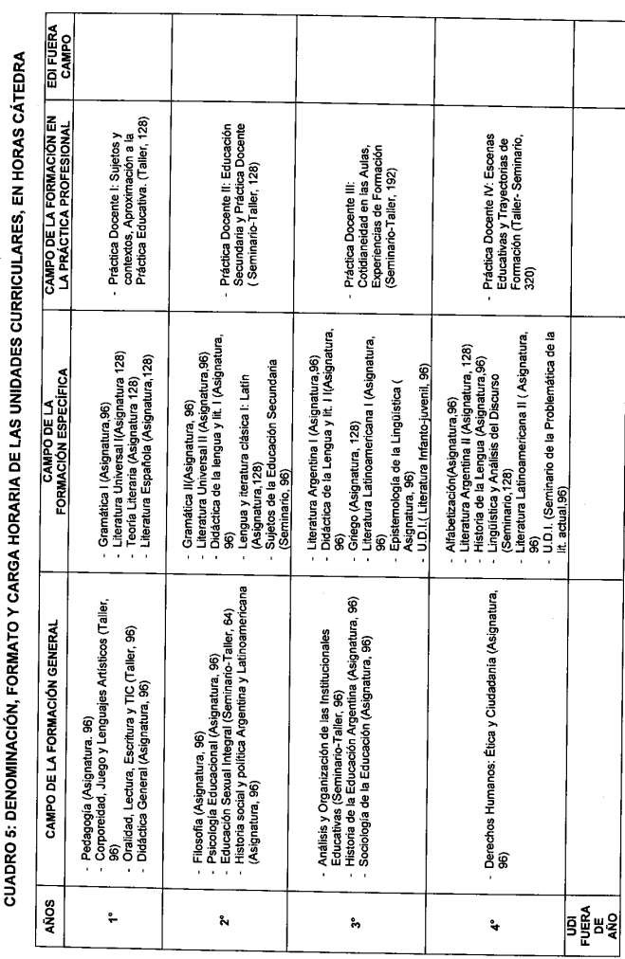

Plan de Estudios Profesorado de Ingles
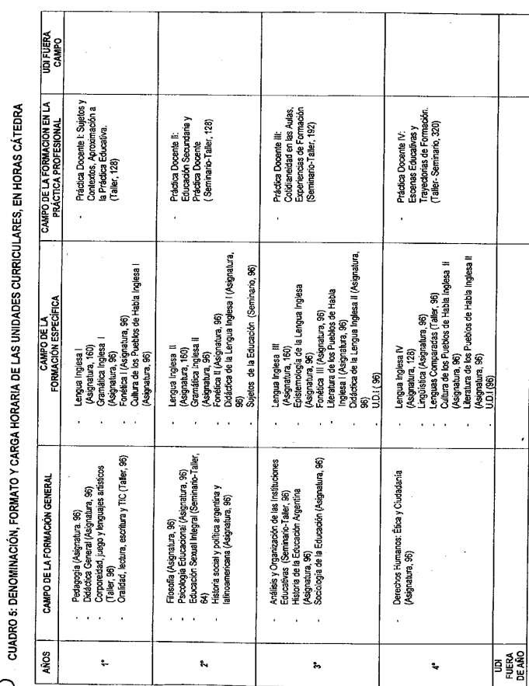

Plan de Estudios Profesorado de Educación Primaria
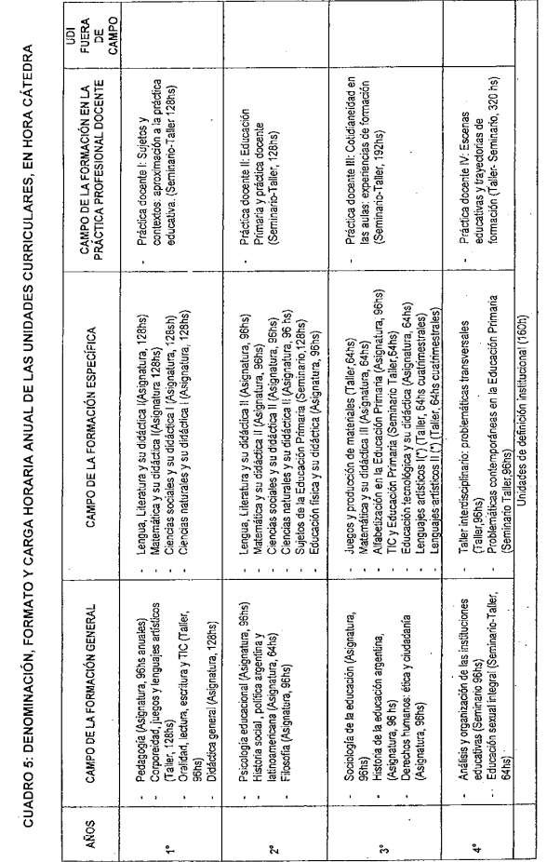

Res.4967/19 Cap. I
Res. 4967/19 Cap I Art 15
Res. 4967/19 Cap I Art 16
Res. 4967/19 Cap. II Art. 22
Res. 4967/19 Cap. II Art. 23

